实训指导书

任务名称 任务2.4 AIGC音频生成
专 业 班级
班级序号 姓名 教师姓名

- 实训目标
知识目标： 了解 AIGC 浪潮中音频生成技术的发展和应用，掌握网易天音平台中一键写歌、AI 配曲和 AI 作词的基本原理和操作流程。
能力目标： 能够熟练使用网易天音平台，运用不同灵感模式创作歌曲，并能够对生成的歌曲进行优化和保存。
素养目标： 培养对新兴音频生成技术的兴趣和创新实践意识，提升利用新技术进行音频创作的能力和审美水平。

- 实训内容
在 AIGC 浪潮下，音频生成技术发展迅速。本实训通过网易天音平台体验一键写歌、AI 配曲和 AI 作词。具体内容包括：
（1）在主页选择 “AI 一键写歌” 功能，进入 “新建歌曲” 界面，选择 “关键词灵感” 或 “写随笔灵感” 模式创作歌曲，可输入提示词、上传作品、调整段落结构和选择音乐类型辅助创作。
（2）新建歌曲后，点击 “开始 AI 写歌” 进入歌曲创作页面，通过调整歌词、切换歌手、切换风格等方式优化歌曲效果。
（3）选择参数后，点击 “试听” 预览生成音乐，点击右上角 “导出” 保存生成音乐。

- 实训环境及方案
1、网易天音平台

- 实训要求
1、按照给定的任务实施步骤完成在网易天音平台的歌曲创作、优化和保存操作。
2、记录在创作过程中选择的各项参数和操作，如灵感模式、提示词、音乐类型、调整的歌词内容、选择的歌手和风格等。
3、对生成的音乐进行评价，分析其优点和不足。
- 实训步骤
步骤一、进入网易天音官网
网址：https://tianyin.music.163.com/
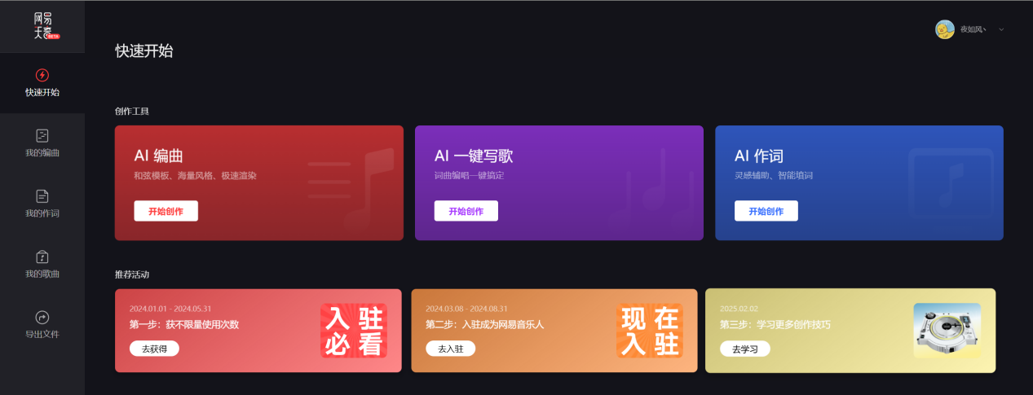
步骤二、选择“AI一键写歌”功能，单击“开始创作”按钮，进入“新建歌曲”界面
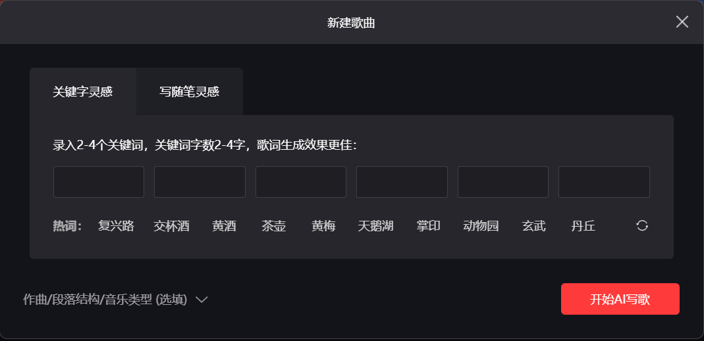

步骤三、新建好歌曲后，单击“开始AI写歌”按钮，进入歌曲创作页面，可以通过调整歌词、切换歌手、切换风格等方式优化歌曲效果
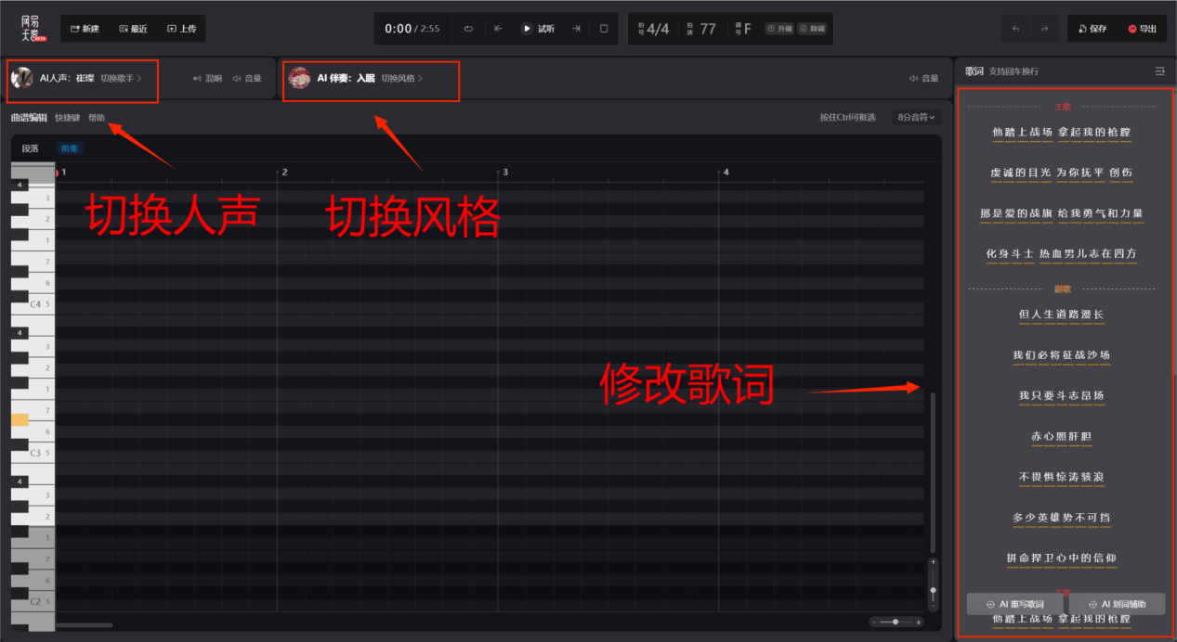
步骤四、选择参数后，可以单击“试听”预览生成音乐，也可以单击右上角“导出”保存生成音乐
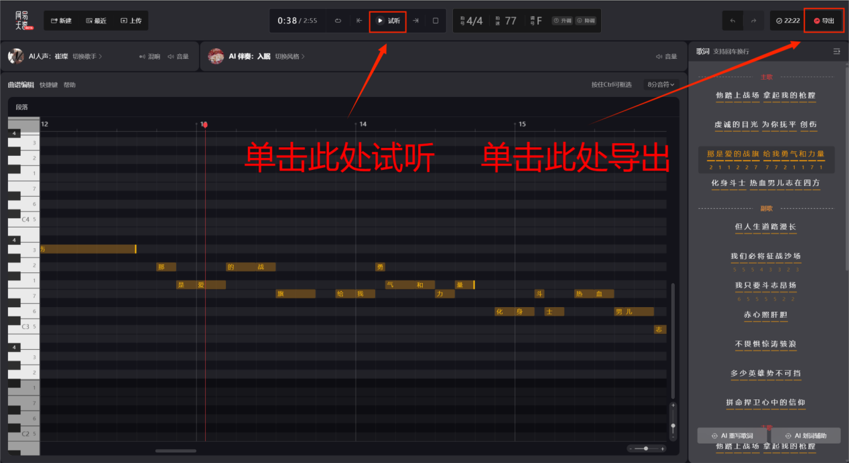
- 任务拓展
- AI在编曲过程中，如何确保旋律和节奏符合音乐风格？请你创作一首欢快的音乐吧！

- AI在作词时，如何理解语境和情感，生成符合预期的歌词内容？请你创作一首缅怀英烈的歌曲。

3、AI生成的音乐版权属于AI所属公司还是你自己？请你回答这个问题并做出解释。

